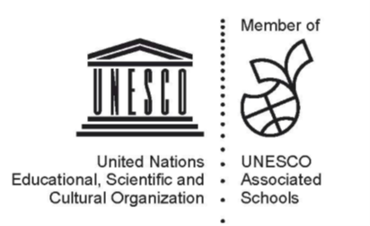

МБОУ «Гимназия №179» - ассоциированная школа ЮНЕСКО

В 2018 году гимназия вошла в международную сеть ассоциированных школ (САШ ЮНЕСКО). Мы сотрудничаем с ЮНЕСКО в реализации стратегий и программ в области образования, науки, культуры, коммуникации и информации, в распространении миротворческих идей, нравственных и духовных ценностей. Это позволяет нам получить поддержку в развитии четырёх стратегических направлений, связанных с правами человека, механизмами их защиты, сохранением исторического наследия и межкультурных коммуникаций. Гимназия служит в качестве лаборатории идей инновационных подходов к качественному образованию для всех. Мы акцентируем внимание на четырех главных аспектах процесса обучения в XXI веке: учиться знать, учиться делать, учиться быть и учиться жить вместе.
Проект ассоциированных школ ЮНЕСКО — один из наиболее успешных и продолжительных проектов Организации Объединенных Наций. Был начат по инициативе ЮНЕСКО в 1953 году. В настоящее время свыше 8 500 ассоциированных школ в 180 странах мира, в том числе в России чуть более 300.

Цели проекта:
- работа по достижению целей устойчивого развития (ЦУР),
- распространение знаний об ООН и ЮНЕСКО,
- изучение и сохранение всемирного, национального, культурного, духовного и природного наследия,
- изучение прав человека и ребёнка, развитие толерантности,
- развитие межкультурной коммуникации и содействие укреплению мира.

Направления деятельности САШ ЮНЕСКО:

- Экология и охрана окружающей среды
- Права человека, толерантность
- Межкультурное взаимодействие
- Качественное образование для устойчивого развития
Международная сеть Ассоциированных школ ЮНЕСКО стимулирует участие образовательного учреждения в прямом диалоге с аналогичными школами в других странах, содействует развитию самостоятельного участия в международном сотрудничестве. Так, за период участия в проекте «Сеть ассоциированных школ ЮНЕСКО» гимназия активно сотрудничает не только с ассоциированными школами города и республики, но и с другими школами региона «Волга». Благодаря участию в работе САШ ЮНЕСКО мы получаем опыт работы в международных проектах. Гимназия принимает активное участие в конкурсах различного уровня, предложенных САШ ЮНЕСКО, является организатором мероприятий и семинаров, реализующих основные стратегии ЮНЕСКО.
Педагогические и ученические коллективы имеют много возможностей для сотрудничества с целью разработки инновационных образовательных подходов, методик и материалов, начиная с местного и заканчивая глобальным уровнем. Сеть ассоциированных школ ЮНЕСКО стимулирует активную и творчески богатую жизнь гимназии, помогает приобщать молодое поколение к ценностям и идеалам ЮНЕСКО, содействует развитию межкультурного диалога, культуры мира, толерантности и уважения прав человека.

